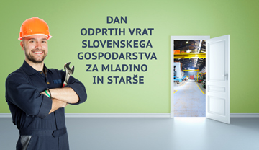
Starši, mladina,
obiščite Dan odprtih vrat slovenskih podjetij!
27. 11. 2014 ob 16. uri, svoja vrata odpira 16 podjetij v vašem okolju.
Predstavili vam bodo poklice in kompetence, ki jih potrebuje slovensko gospodarstvo.
CIMOS TAM AI d.o.o. | Cesta k tamu 6 | Maribor
Florjančič tisk d.o.o. | Nad izviri 28 | Miklavž
HENKEL SLOVENIJA d.o.o. | Industrijska ulica 23 | Maribor
HOT TEN d.o.o. - Draš center | Pohorska c. 57 | Maribor
Kovinarstvo Bučar, Drago Bučar s.p. | Ptujska cesta 61 | Miklavž
Leykam tiskarna d.o.o. | Miklavška c. 61 | Hoče
Ministrstvo za obrambo RS Uprava za obrambo Maribor,  Vojašnica Generala Maistra | Ramovševa 2 | Maribor
Orodjarstvo Gorjak s.p. | Ljubljanska c. 102 | Rače
Varnost Maribor d.d. | Kraljeviča Marka ulica 5 | Maribor
ADK d.o.o. | Miklavška cesta 59 | Maribor
Paloma d.d. | Sladki vrh 1 | Sladki vrh
Primat d.d. | Industrijska ulica 22 | Maribor
RADIO CENTER | Žitna ulica 12 | Maribor
TAM-DuraBus | Cesta k Tamu 33 | Maribor
Krebe Tippo | Špelina ul. 19 | Maribor
Kadring, kadrovsko in poslovno svetovanje, d. o. o. | Trg svobode 26 | Slovenska Bistrica

